Контрольная работа по теме «ОСНОВНЫЕ ФОРМЫ РЕЛЬЕФА ЗЕМЛИ. ГОРЫ И РАВНИНЫ»
- Наивысшая точка Земли имеет высоту:
- 8884 м 3) 8000 м
- 8848 м 4) 8888 м
- Каким цветом на физической карте обозначаются низменности:
- голубым
- зеленым

- желтым
- коричневым

- Установите соответствие между материком и географическими объектами (горными системами):
- Южная Америка А) Гималаи
- Северная Америка Б) Анды
- Евразия В) Альпы
- Африка Г) Кордильеры
5)Австралия Д) Драконовы
Е) Аппалачи
Ж) нет соответствия
1 _______, 2 _________, 3 ________, 4 _________, 5__________

- Какое выветривание происходит под действием водных растворов:
- физическое 2)химическое 3)органическое
- Терриконы - это:
- горные равнины 3) отвалы пустой породы
- форма рельефа, образованная рекой 4) вид оврагов
- Причиной образования оврагов является:
- вулканическая деятельность
- деятельность текучих вод
- деятельность ветра
- Какими буквами на рисунке обозначены:

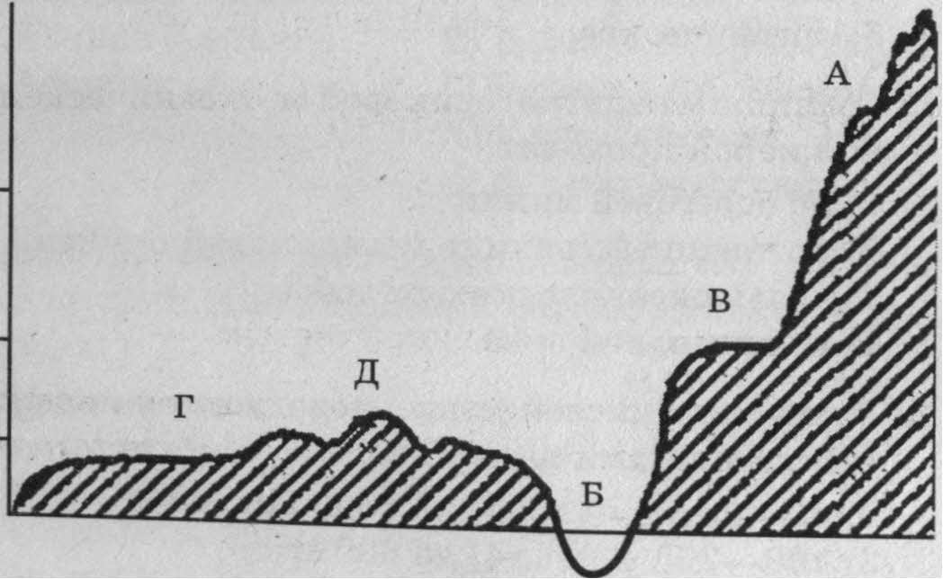

- плоская равнина
- холмистая равнина
- Впадина
- плоскогорье
- горы
- У становите соответствие между видом равнины значениями абсолютных высот:

1) 0-200 м А) плоскогорье
2 200-500 м Б) возвышенность
3) 500 м и выше В) низменность
- Каким цветом на физической карте обозначаются горы:
- темно-зеленым 3) коричневым
- желтым 4) темно-синим

- Установите соответствие между материком и расположенными на нем равнинами:
- Евразия А) Миссисипская
- Северная Америка Б) Амазонская
- Южная Америка В) Восточно-Европейская
4)Африка Г) Великая Китайская
5) Австралия Д) Индо-Гангская
Е) нет соответствия
1 ________, 2 _________, 3 _______, 4 ________, 5 _______

